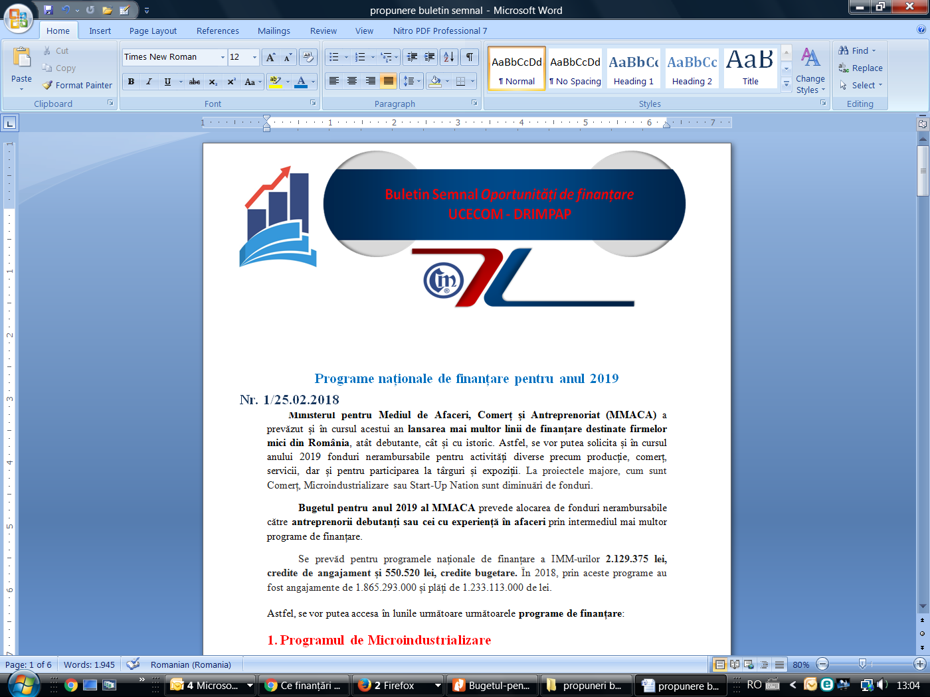
Nr. 3/21.02.2022
Măsura 4.1.1. Investiții în activități productive - ghidul consolidat -
Ministerul Investițiilor și Proiectelor Europene a publicat în data de 18 februarie a.c, versiunea consolidată a ghidului aferent acțiunii 4.1.1 „Investiții în activități productive”, finanțată prin intermediul Programului Operațional Competitivitate.
Ghidul publicat reprezintă forma consolidată în urma parcurgerii procesului de consultare, iar forma finală a acestuia va putea fi aprobată doar ulterior deciziei Comisiei Europene de aprobare a schemei de ajutor de stat, nefiind anticipate, însă, modificări de substanță. În aceste condiții, MIPE estimează că va lansa apelul pe această măsură în data de 21 martie a.c., iar perioada de depunere a dosarelor se va închide în 25 martie a.c.
Bugetul apelului va fi de 358 milioane euro, la care se va aplica o limită de supracontractare de 120%, ceea ce înseamnă că valoarea cumulată a proiectelor finanțate va putea ajunge la 430 milioane euro (360 milioane euro fonduri europene și 70 milioane euro de la bugetul de stat).
Documentul publicat stabilește mai multe detalii referitoare la evaluarea și modul de ierarhizare a proiectelor depuse. Se vor aplica în premieră criterii de verde care au fost armonizate de puțin timp în regulamentele europene. Evaluarea criteriilor se va realiza conform grilei de evaluare tehnică și financiară care se regăsește în Anexa 5.2 la ghid. Evaluarea propunerilor se corelează cu procedura utilizată de IMM RECOVER.
Se vor finanța propunerile de proiecte care au obținut un punctaj total ≥ 70 de puncte, în limita bugetului alocat. Semnalăm faptul că, fiind un apel competitiv, vor avea mai multe șanse la finanțare proiectele cu cele mai multe puncte, respectiv 100.

Criteriile avute în vedere la evaluarea tehnică și financiară și punctajul acordat pe fiecare criteriu în parte sunt următoarele:

- Scăderea Cifrei de Afaceri la 31.12.2020 față de 31.12.2019 - 40 puncte
- ≥30% - 40 puncte;
- ≥25 < 30% - 35 puncte
- ≥20 < 25% - 30 puncte;
- ≥15 < 20% - 25 puncte;
- ≥10 < 15% - 20 puncte;
- ≥5 < 10% - 15 puncte;
- < 5% - 0 puncte (proiect respins).
- Investiție de minim 20% din valoarea proiectului în conformitate cu prevederile Anexei I din REGULAMENTUL DELEGAT (UE) 2021/2139 AL COMISIEI din 4 iunie 2021 de completare a Regulamentului (UE) 2020/852 al Parlamentului European și al Consiliului prin stabilirea criteriilor tehnice de examinare pentru a determina condițiile în care o activitate economică se califică drept activitate care contribuie în mod substanțial la atenuarea schimbărilor climatice sau la adaptarea la schimbările climatice și pentru a stabili dacă activitatea economică respectivă aduce prejudicii semnificative vreunuia dintre celelalte obiective de mediu - 40 puncte:
- ≥90% din valoarea proiectului contribuie la obiectivele de mediu – 40 puncte
- ≥80 < 90% - 35 puncte;
- ≥70 < 80% - 30 puncte;
- ≥60 < 70% - 25 puncte;
- ≥50 < 60% - 20 puncte;
- ≥40 < 50% - 15 puncte;
- ≥30 < 40% - 10 puncte;
- ≥20 < 30% - 5 puncte;
- < 20% - 0 puncte (proiect respins)

- Investiția este realizată pe codul CAEN aferent soldului negativ al balanței comerciale, respectiv importurile sunt mai mari decât exporturile, potrivit datelor furnizate de Institutul Național de Statistică (INS) / Banca Națională a României (BNR) - 5 puncte:
- Sold negativ - 5 puncte;
- Sold pozitiv - 0 puncte
- Proiectul propune un produs/proces inovativ - 5 puncte
- DA - 5 puncte;
- NU – 0 puncte

- Creșterea productivității muncii în anul 3 de sustenabilitate - cifra de afaceri împărțită la numărul mediu de angajați (așa cum a fost declarat în bilanț - anul de referință este 2019, iar numărul de angajați în anul 3 de sustenabilitate trebuie să fie cel puțin egal ca cel din anul 2019) - 10 puncte:
- ≥15% – 10 puncte;
- ≥10% < 15% - 5 puncte;
- < 10% 0 puncte;
Notă Criteriul Creșterea productivității muncii în anul 3 de sustenabilitate:
- Anul 3 de sustenabilitate reprezintă anul financiar în care se finalizează perioada de sustenabilitate.
- În cazul în care, conform Cererii de finanțare, în anul 3 de sustenabilitate numărul de angajați este mai mic decât cel din anul 2019, proiectul va fi respins.
- În cazul întreprinderilor fără angajați în anul 2019, pentru a putea fi calculat puctajul aferent productivității muncii, se va introduce în cererea de finanţare cifra 1 (la număr de angajaţi), iar numărul de angajați în anul 3 de sustenabilitate trebuie să fie cel puțin 1.
Atenție!!! Proiectele ce au parcurs fluxul automat vor fi transmise spre evaluare în funcție de ierarhizarea realizată de către platforma IMMRECOVER prin aplicarea criteriilor de la punctele a, c, e din grila de evaluare precum și ulterior aplicării criteriilor de departajare suplimentare pentru proiectele cu punctaje egale, respectiv cel privind scăderea cifrei de afaceri la 31.12.2020 față de 31.12.2019 precum și criteriului de departajare privind ordinea transmiterii proiectului.
Totodată, au fost introduse noi clarificări cu privire la modalitatea de evaluare a proiectelor cu privire la criteriul de mediu, respectiv în 15 zile de la semnarea Contractului de finanțare, beneficiarul trebuie să prezinte dovada că a demarat solicitarea avizelor de mediu necesare în implementarea proiectului, în condițiile legilor în vigoare.
Această dovadă poate fi: Dovada depunerii solicitării avizelor, „Clasarea notificării”, când nu sunt necesare avize de mediu sau „Decizie inițială”, ceea ce atestă faptul că solicitantul a demarat procedura de obținere a avizelor și documentației necesare în vederea implementării proiectului.

Eligibilitatea solicitantului
Solicitantul este eligibil dacă îndeplinește toate condițiile de mai jos. Îndeplinirea condițiilor de eligibilitate se va proba prin documente specifice, care se depun în platforma electronică IMM RECOVER, până la data menționată în apelul de proiecte.
Solicitanții/Beneficiarii eligibili care depun cererea de finanțare și implementează proiectul în cadrul acestei competiții sunt IMM-urile care îndeplinesc criteriile de eligibilitate prevăzute în schema de ajutor de stat Sprijin pentru IMM-uri în vederea depășirii crizei economice generate de pandemia de COVID-19 – investiții productive și a depus un singur proiect în cadrul acestui apel.
Totodată, solicitantul trebuie să facă dovada îndeplinirii următoarelor condiții:
  - au înregistrat profit operațional din activitatea curentă, respectiv din activitatea de exploatare în anul 2019;
  - sunt înființați până la data de 31.12.2018 inclusiv;
  - solicitantul nu se află în stare de faliment sau lichidare, afacerile sale nu sunt administrate de către un judecător sindic sau activitățile sale comerciale nu sunt suspendate ori nu fac obiectul unui aranjament cu creditorii sau nu este într-o situație similară cu cele anterioare, reglementată prin lege;
  - reprezentantul legal al solicitantului nu a fost condamnat în ultimii 3 ani, prin hotărâre definitivă a unei instanțe judecătorești, pentru o faptă care a adus atingere eticii profesionale sau pentru comiterea unei greșeli în materie profesională (se verifică pe baza cazierului judiciar, în etapa de contractare a proiectului);
  - reprezentantul legal al solicitantului nu a fost subiectul unei judecăți de tip res-judicata pentru fraudă, corupție, implicarea în organizații criminale sau în alte activități ilegale, în detrimentul intereselor financiare ale Uniunii Europene;
  - solicitantul nu face obiectul unui ordin de recuperare neexecutat în urma unei decizii anterioare a Consiliului Concurenței sau a Comisiei, prin care un ajutor de stat a fost declarat ilegal și incompatibil cu piața internă;
  - Solicitantul nu este întreprindere în dificultate în anul 2019, în conformitate cu prevederile art. 2, punctul 18 din Regulamentul (UE) nr. 651/2014;
  - Solicitantul nu a mai beneficiat de sprijin financiar din fonduri publice, inclusiv fonduri UE, în ultimii 5 ani pentru aceleași activități (costuri eligibile) sau nu derulează proiecte finanțate în prezent, parțial sau în totalitate, din alte surse publice, pentru aceleași activități.
ATENȚIE!
În cazul în care proiectul cuprinde lucrări de investiții privind imobile, solicitantul trebuie să demonstreze dreptul de proprietate, concesiune, superficie sau chirie/comodat cu privire la imobilul (clădire) unde se face investiția. Prin noțiunea de clădire se are în vedere inclusiv spațiul juridic delimitat deținut într-una din formele menționate de solicitantul de finanțare (de ex. etaj, parte dintr-o hală etc).
În cazul în care solicitantul deține cu titlu de proprietate imobilul în care se face investiția, acesta trebuie să fie liber de orice sarcini și interdicții și să nu facă obiectul unor litigii în curs de soluționare la instanțele judecătorești și nici al unor revendicări potrivit unor legi speciale în materie sau a dreptului comun. Se probează prin extras de carte funciară emis cu cel mult 30 de zile înaintea depunerii.

Eligibilitatea proiectului
Pentru ca un proiect să fie declarat eligibil la finanțare trebuie să îndeplinească următoarele condiții:
- Obiectivele propunerii de proiect sunt în concordanță cu obiectivul specific al competiției, așa cum este descris în prezentul apel de proiecte;
- Activitățile și cheltuielile propuse spre finanțare în cadrul proiectului nu au fost finanțate și nu sunt finanțate în prezent din alte fonduri publice. Se verifică în cadrul declarației de eligibilitate pe proprie răspundere privind evitarea dublei finanțări;
- Prin proiect nu se solicită finanțare pentru susținerea directă a activităților de export către terțe țări sau către alte state membre ale UE (respectiv sprijin legat direct de cantitățile exportate, de înființarea și funcționarea unei rețele de distribuție sau de alte costuri curente legate de activitatea de export);
- Prin proiect nu se utilizează preferențial, în cadrul activităților care primesc finanțare, produse naționale față de produse importate;
- Mărimea/valoarea finanțării nerambursabile solicitate să se încadreze în limitele menționate în prezentul apel de proiecte;
- Perioada de implementare a proiectului să se încadreze în limitele menționate în cadrul capitolului 1.10 din prezentul ghid și începe după contractarea proiectului;
- Prin proiect se vor asigura standardele de securitate şi confidenţialitate a informaţiilor, de prelucrare a datelor cu caracter personal conform Regulamentului (UE) nr. 2016/679 privind protecţia persoanelor fizice în ceea ce priveşte prelucrarea datelor cu caracter personal şi privind libera circulaţie a acestor date şi de abrogare a Directivei nr. 95/46/CE (Regulamentul general privind protecţia datelor);
- Autoritățile finanțatoare se vor asigura că proiectul respectă principiul egalității de șanse și că va preveni orice discriminare pe criterii de sex, origine rasială sau etnică, religie sau convingeri, handicap, vârstă sau orientare sexuală. De asemenea, se va ține seama și de accesibilitatea pentru persoanele cu dizabilități.

- Domeniu de aplicare

Beneficiarii sunt IMM-urile din România active în sectoarele eligibile menționate mai jos:

  - Clasa C – Industria Prelucrătoare (fără codurile 11 fabricare băuturi, 12 fabricare tutun și 254 fabricarea armamentului și muniției);
  - Clasa F – Construcții;
  - Clasa G – Comerț cu ridicata și cu amănuntul; Repararea autovehiculelor și motocicletelor;
  - Clasa H – Transport și depozitare;
  - Clasa I – Hoteluri și restaurante;
  - Clasa M – Activități profesionale, științifice și tehnice;
  - Clasa N – Activități de servicii administrative și de activități de servicii suport;
  - Clasa P– Învățământ;
  - Clasa Q – Sănătate și asistență socială;
  - Clasa R – Activități de spectacole, culturale și recreative;
  - Clasa S – Alte activități de servicii.

Atenție!

Codul CAEN pentru care se solicită finanțarea trebuie să fie autorizat la momentul depunerii proiectului. Nu se permite depunerea unui proiect pe mai multe coduri CAEN.

- Încadrarea cheltuielilor

Cheltuielile prevăzute în bugetul proiectului se vor încadra pe categorii astfel:

1. Cheltuieli pentru modernizarea spațiilor de producție/servicii (20/63 - cheltuieli cu lucrări exceptate de la autorizare);

2. Cheltuieli pentru consultanță - se includ cheltuielile efectuate, după caz, pentru:
- plata serviciilor de consultanță la elaborarea cererii de finanțare şi a tuturor studiilor necesare întocmirii acesteia (inclusiv a planului de afaceri);
- plata serviciilor de consultanță pentru implementarea proiectului. Sunt incluse serviciile de consultanță în domeniul managementului proiectului, serviciile de consultanță/asistență juridică în scopul elaborării documentației de atribuire şi/sau aplicării procedurilor de atribuire a contractelor de achiziție publică, dacă este cazul.
Cheltuielile de consultanță pentru pregătirea și implementarea proiectului sunt în limita a 10% din valoarea eligibilă a proiectului.

3. Cheltuieli pentru investiția de bază
3.1. Dotări (utilaje, echipamente tehnologice şi funcţionale cu și fără montaj, dotări) – se cuprind cheltuielile pentru achiziţionarea utilajelor şi echipamentelor tehnologice, precum şi a celor incluse în instalaţiile funcţionale, inclusiv cheltuielile aferente montajului utilajelor tehnologice şi al utilajelor incluse în instalaţiile funcţionale, inclusiv reţelele aferente necesare funcţionării acestora:
- Cheltuieli cu achiziţionarea de echipamente tehnologice, utilaje, instalații de lucru, mobilier, echipamente informatice, birotică, de natura mijloacelor fixe, respectiv care se regăsesc în Subgrupa 2.1. „Echipamente tehnologice (mașini, utilaje și instalații de lucru)”, Subgrupa 2.2. „Aparate și instalații de măsurare, control și reglare”, Clasa 2.3.6. ”Utilaje şi instalații de transportat şi ridicat” sau Grupa 3 „Mobilier, aparatura birotica, sisteme de protecție a valorilor umane și materiale și alte active corporale” din Hotărârea Guvernului nr. 2139/ 2004 pentru aprobarea Catalogului privind clasificarea și duratele normale de funcționare a mijloacelor fixe, cu modificările şi completările ulterioare și care se încadrează în limita valorică aferentă mijloacelor fixe, stabilită prin reglementările legale în vigoare la data depunerii cererii de finanțare.
- Cheltuieli cu achiziționarea de mijloace de transport auto - Clasa 2.3.2 (electrice sau hibride).
- Cheltuieli cu achiziționarea de instalații/ echipamente specifice în scopul obținerii unei economii de energie, precum şi sisteme care utilizează surse regenerabile/ alternative de energie pentru eficientizarea activităților pentru care a solicitat finanțare.
3.2. Active necorporale– se cuprind cheltuieli cu achiziționarea de brevete, licențe, mărci comerciale, programe informatice, alte drepturi şi active similare.
Valoarea eligibilă a activelor necorporale nu poate depăși 20% din valoarea eligibilă a activelor corporale ce fac obiectul proiectului.

4. Cheltuieli cu activitățile obligatorii de publicitate și informare aferente proiectului:

- sunt eligibile în conformitate cu prevederile contractului de finanțare, în limita a 5.000 lei fără TVA. Cheltuielile cu activități de marketing și promovare nu sunt eligibile.

Taxa pe valoarea adăugată nedeductibilă potrivit legislației naționale în domeniul fiscal și nerecuperabilă conform prevederilor art. 69 alin. (3), litera c) din Regulamentul (UE) nr. 1303/2013, aferentă cheltuielilor eligibile este eligibilă.
În afara acestor cheltuieli eligibile, proiectul poate necesita o serie de alte cheltuieli care nu sunt eligibile, dar sunt necesare pentru buna implementare a proiectului. Aceste cheltuieli se suportă de către beneficiar, fără a fi luate în considerare la determinarea valorii/intensității asistenței financiare nerambursabile.
Ghidul împreună cu răspunsurile, observațiile și întrebările primite în perioada de consultare publică, pot fi consultate accesând următorul link: https://mfe.gov.ro/poc-ghidul-consolidat-aferent-actiunii-4-1-1-investitii-in-activitati-productive/

L.V. / L.V.

Informaţiile de mai sus reprezintă doar o sinteză a reglementărilor publicate şi pentru a vă conforma prevederilor legale, vă rugăm să consultaţi actele normative menţionate

A se vedea Anexa nr.10 la prezentul Ghid al solicitantului
https://www.oecd.org/science/oslo-manual-2018-9789264304604-en.htm
În conformitate cu clasificarea activităţilor din economia naţională - CAEN Rev. 2
În conformitate cu prevederile REGULAMENTUL DELEGAT (UE) 2021/2139 AL COMISIEI din 4 iunie 2021 de completare a Regulamentului (UE) 2020/852 al Parlamentului European și al Consiliului prin stabilirea criteriilor tehnice de examinare pentru a determina condițiile în care o activitate economică se califică drept activitate care contribuie în mod substanțial la atenuarea schimbărilor climatice sau la adaptarea la schimbările climatice și pentru a stabili dacă activitatea economică respectivă aduce prejudicii semnificative vreunuia dintre celelalte obiective de mediu disponibile la https://eur-lex.europa.eu/legal-content/RO/TXT/HTML/?uri=CELEX:32021R2139&from=EN

